Муниципальное автономное дошкольное образовательное учреждение
Детский сад «Жаргал»

Информационно - творческий проект.
Птичья «Столовая»
(средняя группа)
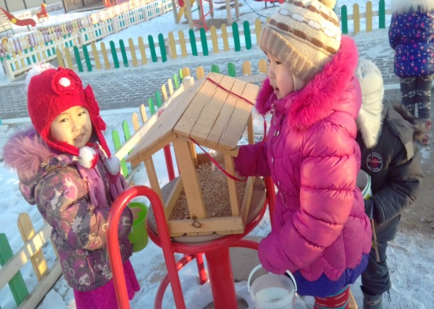
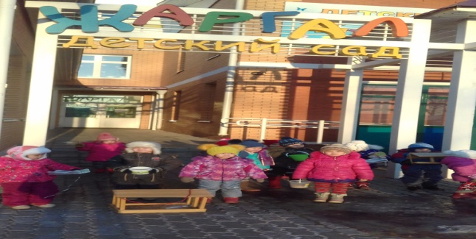
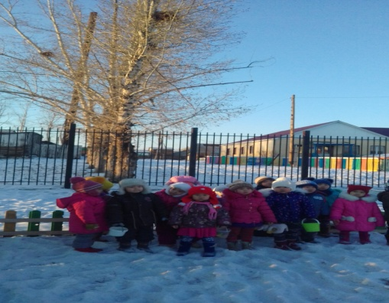
Воспитатель: Ахмадеева Г.Г.

Кижинга.
2017гг.
Когда Снежная Королева появляется в своих владениях, перед зимующими у нас птицами встает два жизненно важных вопроса: как прокормиться и куда спрятаться на ночь от холодов. Светлая часть суток сокращается, доступной пищи становится значительно меньше, но потребность в ней возрастает: увеличиваются затраты энергии на противостояние организма низким температурам.
Актуальность проекта:
Задача взрослых - воспитывать интерес у детей к нашим соседям по планете - птицам, желание узнавать новые факты их жизни, заботиться о них, радоваться от сознания того, что делясь крохами, можно спасти птиц зимой от гибели. Дать детям элементарные знания о том, чем и как кормить птиц зимой. В совместной работе с родителями мы должны создать условия для общения ребенка с миром природы и для посильной помощи нашим пернатым друзьям.
Цель нашего проекта:
Основной целью проектного метода в средней группе является развитие свободной творческой личности, которое определяется задачами развития и задачами исследовательской деятельности детей. Формирование экологических знаний о зимующих птицах и ответственного, бережного отношения к ним.
Задачи развития:
- Обеспечение психологического благополучия и здоровья детей (пополнить предметно - пространственную развивающую среду по теме проекта в группе);
- Развитие познавательных способностей (расширить кругозор детей о зимующих птицах);
- Развитие творческого воображения (способствовать развитию творческих способностей воспитанников);
- Развитие коммуникативных навыков (привлечь воспитанников и родителей к помощи птицам в трудных зимних условиях.).
Задачи исследовательской деятельности:
- Вхождение детей в проблемную игровую ситуацию;
- Активизация желания искать пути разрешения проблемной ситуации;
- Формирование начальных предпосылок исследовательской деятельности.

Ожидаемые результаты реализации проекта:
• Создание необходимых условий по формированию у дошкольников целостного представления о жизни зимующих птиц.
• Заинтересованность детей совместно с родителями в заботе о птицах, желание помогать им в зимний период (изготовление кормушек, подкормка птиц зимой).
• Развитие у детей любознательности, творческих способностей, познавательной активности, коммуникативных навыков.
• Активное участие родителей в реализации проекта.
• Формирование у детей и взрослых определенной системы природоведческих знаний, позволяющей осознать единство всей природы и место человека в ней.
Этапы реализации проекта
I этап – подготовительный.
- Обсуждение цели, задачи с детьми и родителями.
- Создание необходимых условий для реализации проекта.
- Перспективное планирование проекта.
- Разработка и накопление методических материалов по проблеме.
II этап – основной (практический).
- Внедрение в воспитательно-образовательный процесс эффективных методов и приёмов по расширению знаний дошкольников о зимующих птицах.
III этап – заключительный.
- Оформление результата проекта в виде презентации.
- Организация и участие родителей выставке поделок и рисунков «Лучшая кормушка для птиц».

Анализ проекта:
- Дети называют зимующих птиц, узнали чем можно и чем нельзя подкармливать птиц, почему важно кормить птиц, какую пользу приносят птицы людям.
- Улучшение предметно-пространственной развивающей среды.
- Развитие у детей любознательности, творческих способностей, познавательной активности, коммуникативных навыков.
- Активное участие воспитанников и родителей к помощи птицам в трудных зимних условиях.
Содержание работы в процессе реализации проекта. Социально коммуникативное развитие:
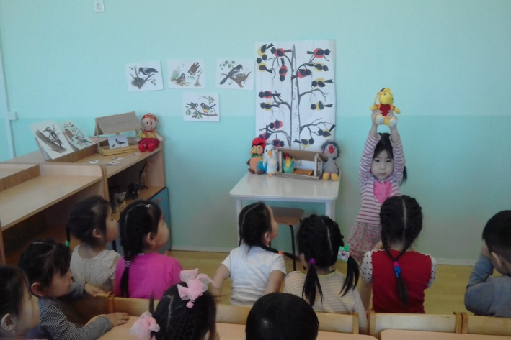
Д/И: «Кто здесь лишний?», «Угадай по описанию».
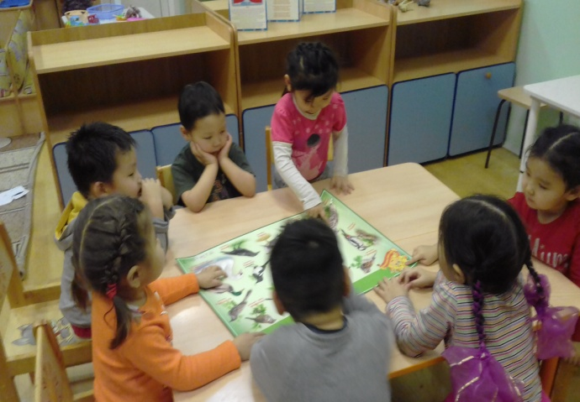
Д/И: «Назови - ласково», «Покажи правильно»
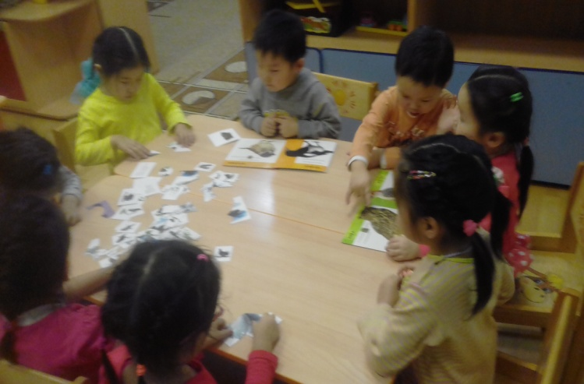
Д/И: «Один - много», «Большой - маленький»

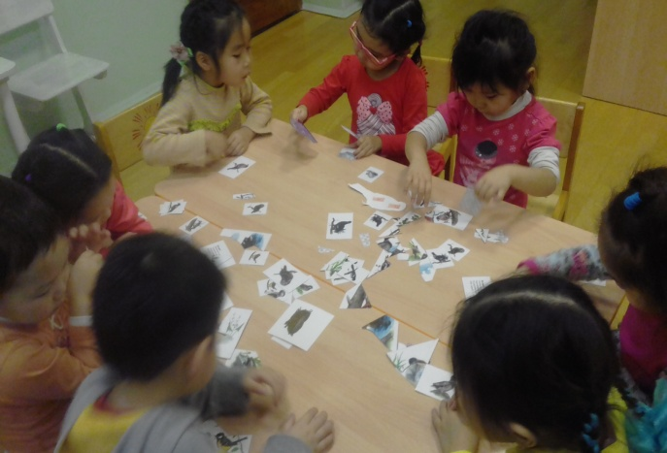
Д/И:«Составь картинку», «Кто как голос падает?»
Физическое развитие
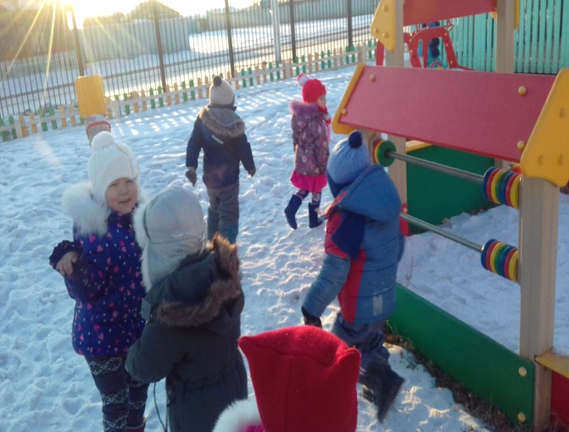
П/И:«Воробей.»
Шустро скачет воробьишка, Птичка — серая малышка. По двору шныряет, Крошки собирает. Н. Нищева

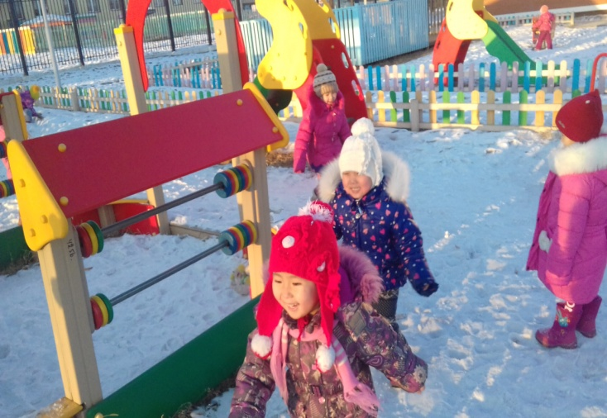
П/И:«Ворона»
«На фонарь ворона села, Посидела, посмотрела.
«Кар! — она сказала громко. Не капризничает Ромка?»

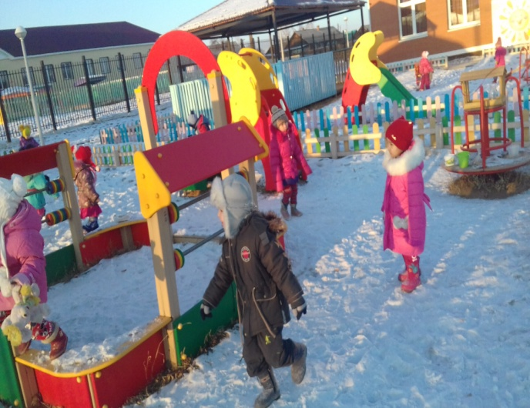
П/И «Снегири»
Вот на ветках, посмотри, В красных майках снегири. Распушили перышки, Греются на солнышке.
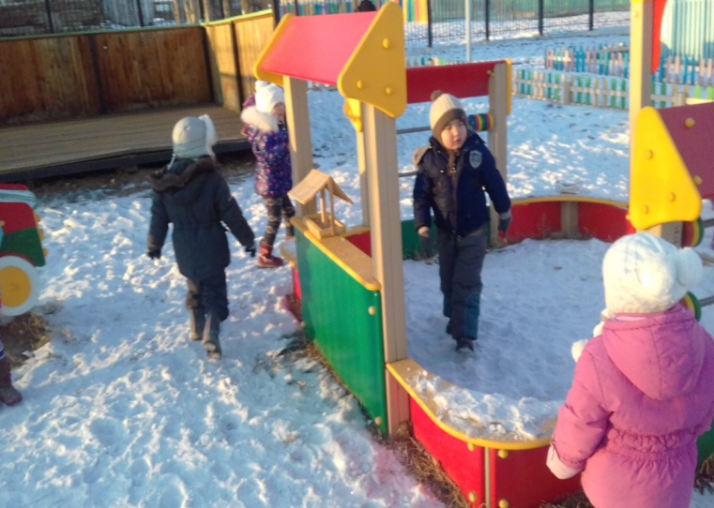
П/И:«Птички в гнездышках»
Эта птица с силой воли, В день раз сто бывает в поле. Птичке некогда лениться, Носит корм птенцам Синица.

Познавательное развитие:
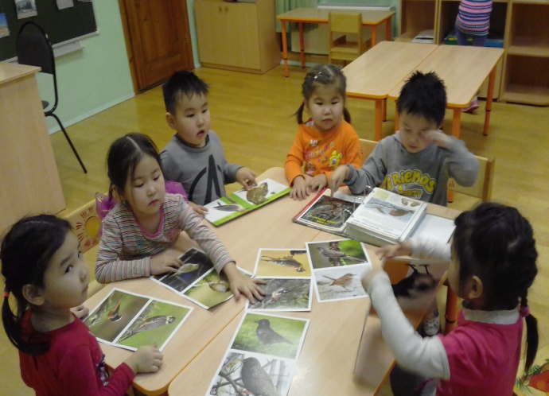 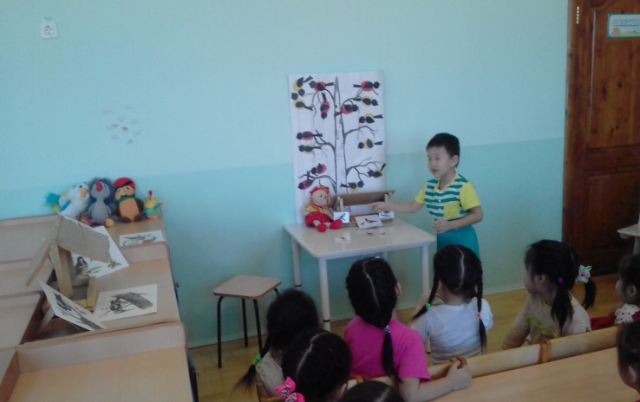
«Сколько птиц к кормушке нашей прилетело?»
«Весёлый счет от 1 до 5»

«Как зовут этих птиц?», «В чем особенности их внешнего вида?».

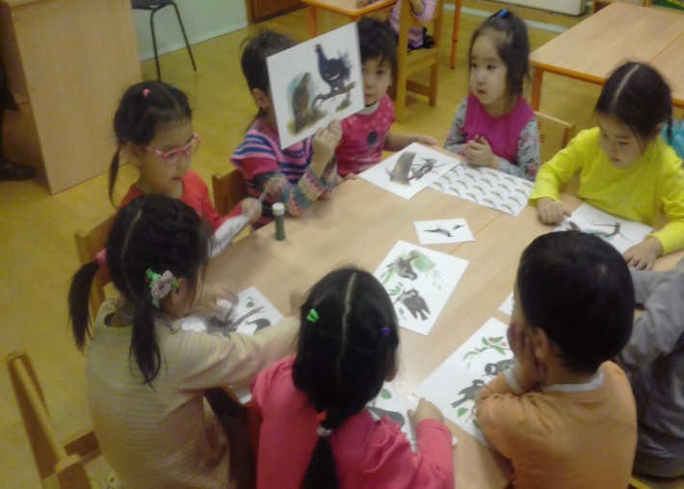
«Какие изменения происходят в жизни птиц, зимой?», «Где они живут?».

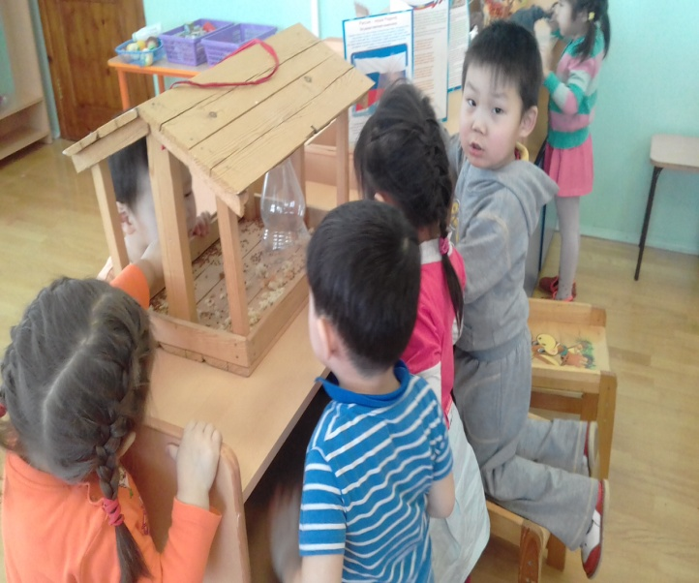
«Как человек заботится о них?» «Чем питаются птички?»

Наблюдение и подкормка зимующих птиц, на прогулке.
Чтобы правильно кормить птиц зимой, необходимо соблюдать следующие правила:

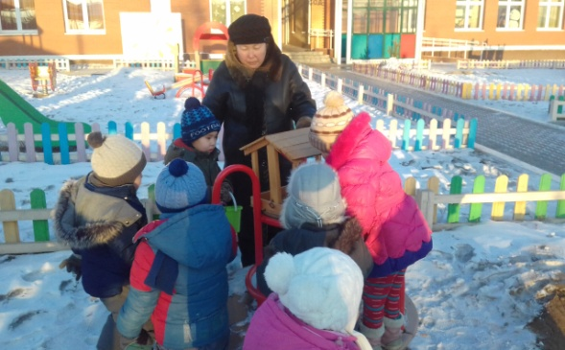
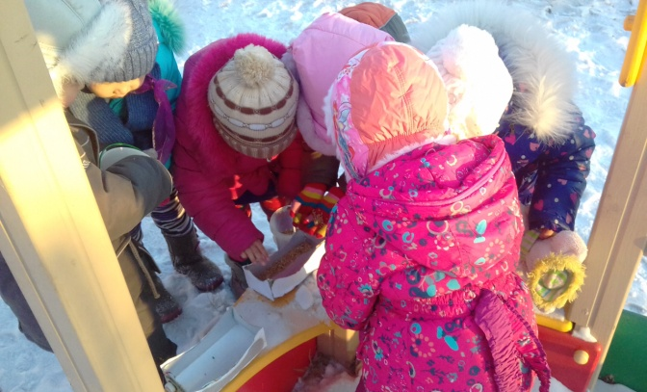
Во время подкормки не сорить, не оставлять на улице полиэтиленовые пакеты, жестяные банки – лучше сделать кормушки;

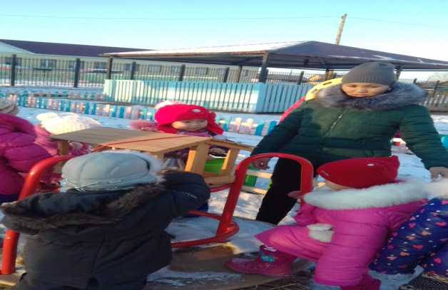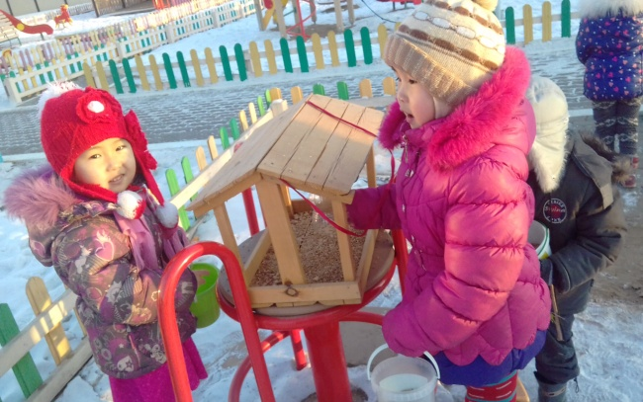
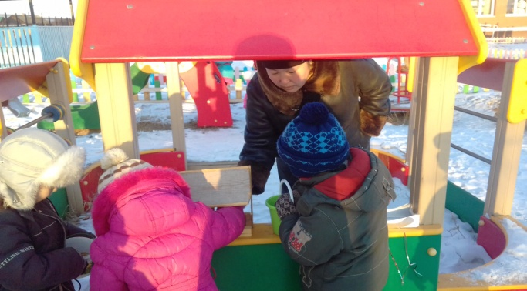
Подкармливать в одном и том же месте, желательно в одно и тоже время, птицы сами будут прилетать к этому времени;

Кормить птиц регулярно, ежедневно, нельзя подкармливать время от времени, именно в морозы нужна пища каждый день, чтобы птицам выжить;

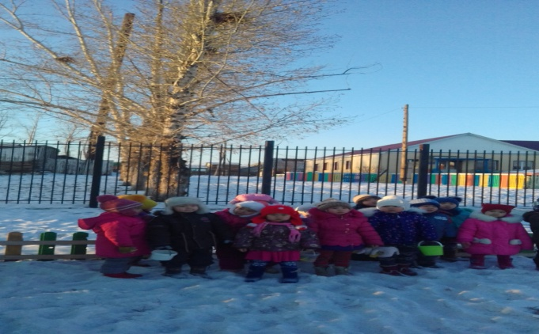
Корма класть немного, именно для того, чтобы подкормить, поддержать в трудное время.

Направление: «Речевое развитие»
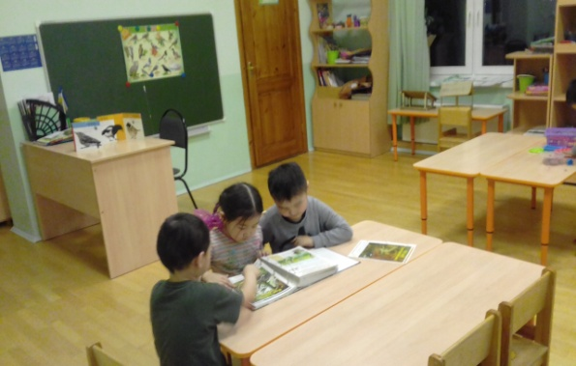
Народные приметы:
Ворона под крыло нос прячет – к морозу.
«Воробьи дружно расчирикались - к теплу».
Если снегирь под окном чирикает – это к оттепели.
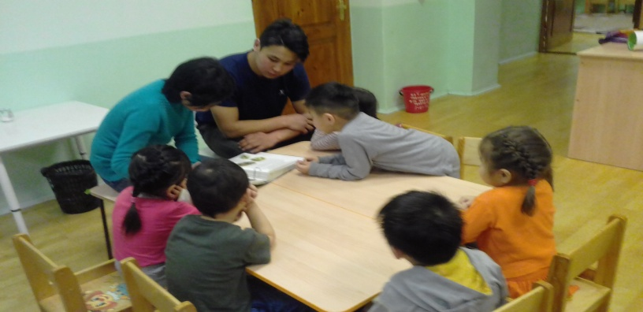
Стихи о птицах: Воробушек.
«Скачет, скачет воробей
Кличет маленьких детей-
Киньте крошку воробью-
Я вам песенку спою
Чик - чирик!»

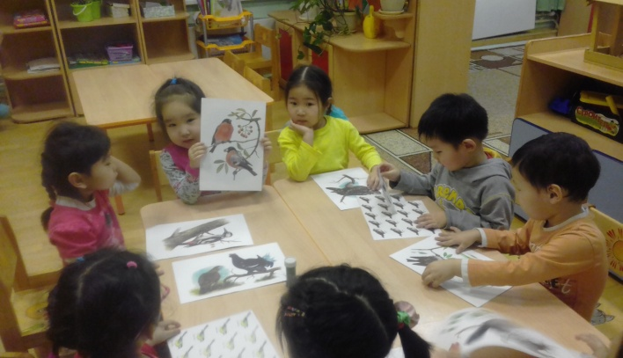
Загадки, пословицы, скороговорки:
Каждый год я к вам лечу –
Зимовать у вас хочу.
И еще красней зимой
Ярко-красный галстук мой. (Снегирь)
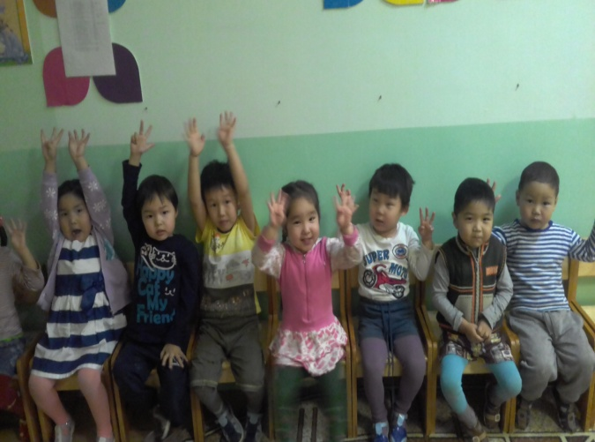
Считалочки:
Раз, два, три! Раз, два, три! Прилетели снегири. Грудки показали. Ягод поклевали.

Художественно эстетическое развитие.
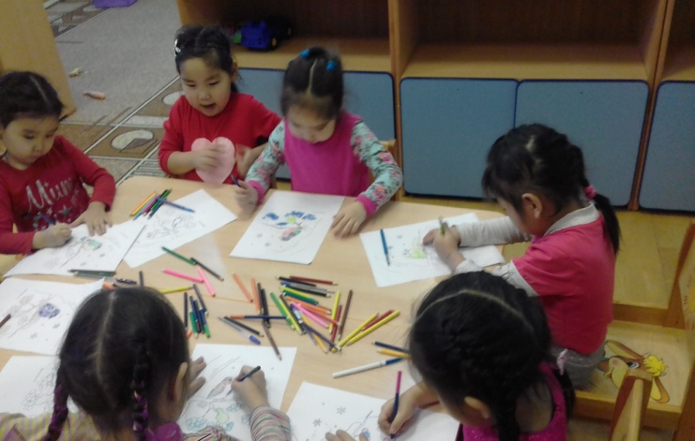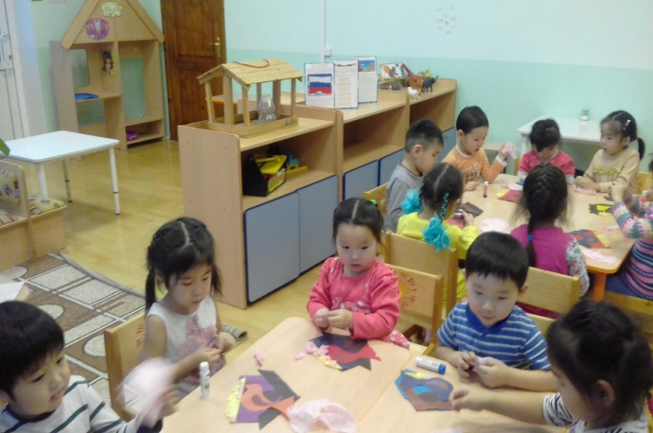
Аппликация: «Кормушка для птиц»
Трудно птичкам зимовать. Надо птицам помогать.
Изо –деятельность:
«Мои пернатые друзья»
Нет такого дерева, на котором бы птица не сидела.

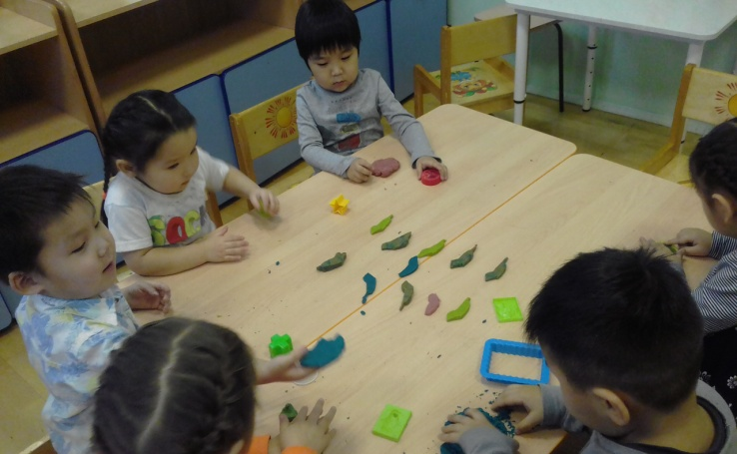
Тесто пластика: «Птички - невелички» Птички на деревья сели. Ты слепи их: Раз, два, три…..

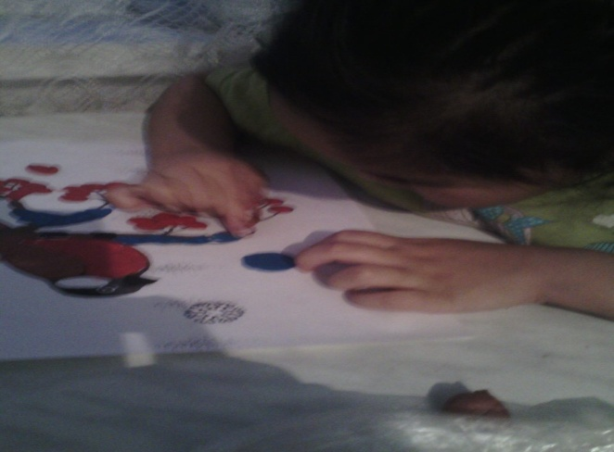
Пластилинография: «Снегирь» Снегирей в окно увидишь:
Здравствуй, милый зимний гость!
На крыльцо скорее выйдешь
Дай им спелых зёрен горсть.
»

Совместное творчество детей и родителей
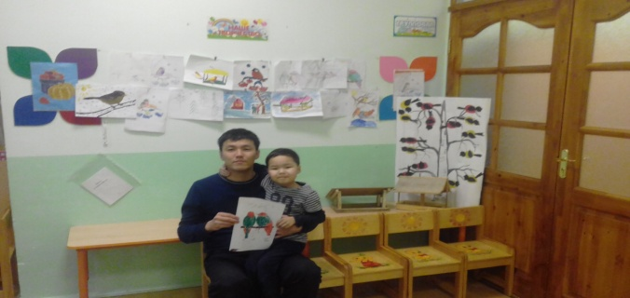
Шапочка серенькая,
Жилеточка нетканая,
Кафтанчик рябенький
А ходит босиком (?)
«Где птица ни летает, а свое гнездо знает»
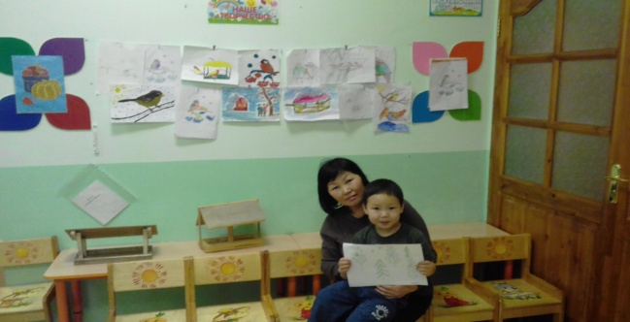
«Для птицы крылья не в тягость»
Зерен хочется синице,
Но в кормушку сесть боится.
«Будь смелее, не робей!»-
Приглашает воробей.
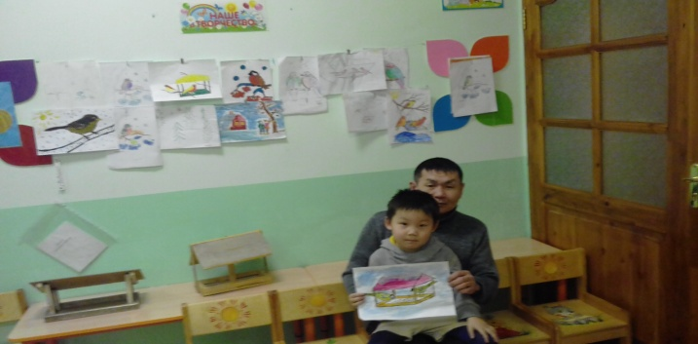
Птица расписная свистит, не уставая.
За окном повешу ей
Я кусочек сала,
Чтоб теплей и веселей
Бедной птахе стало.
Каждая птица летит в свою сторону.
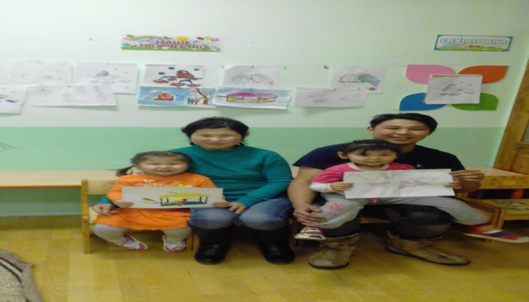
Боги дали нам птиц, чтобы мы видели, что такое красота…. (Конфуций)
Сидит на суку тараторит. Со всеми птицами спорит. Все ей вокруг интересно. Всем эта птица известна. (?)
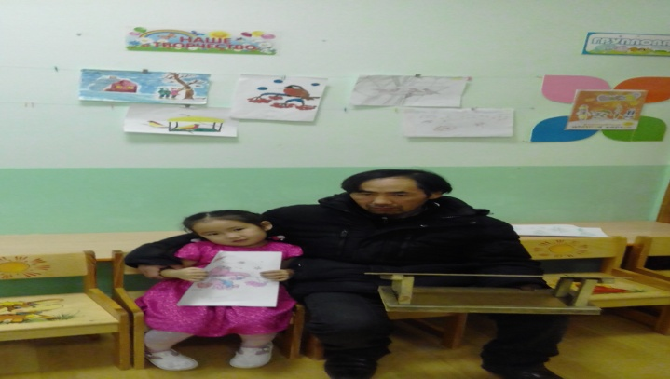
Птичка – невеличка, а ноготок востер.
Скачет бойкий воробей, возле маленьких детей: - Эй, ребятки, просьба есть. Бросьте крошечек поесть.

« Охраняйте птиц – наших друзей и помощников! Помогайте им в зимнее время, когда корма мало, и добывать его трудно. Делайте и развешивайте домики для птиц, подкармливайте их семенами растений, ягодами, зерном, хлебом!»

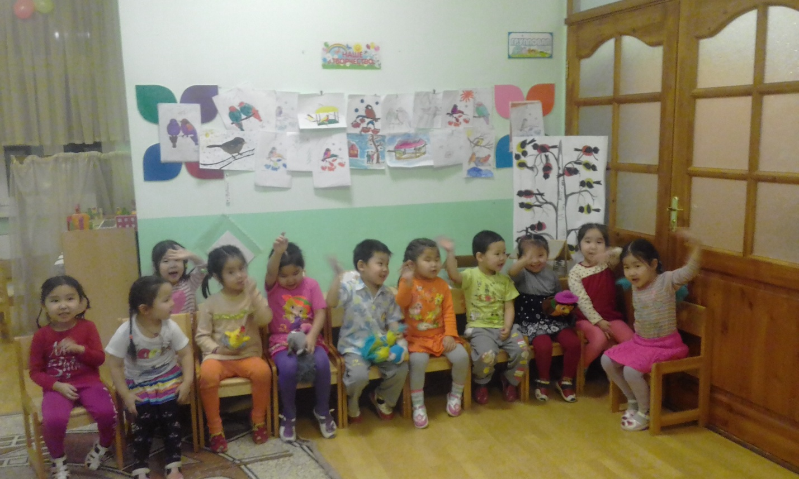

Благодарим Всех за участие!

